REUNION PARISIENNE DU 19 NOVEMBRE 2015

Tout d’abord merci à toutes les participantes et à tous les participants de cette journée du 19 novembre 2015 et à ceux qui ont permis qu’elle se réalise : le président Jacques Sauquet et Monseigneur Dagens.

Bien sûr je ne peux que regretter les empêchements de quelques-uns... J’aurai tant voulu réunir le plus grand nombre pour cette journée préparée de longue date.
Le quart d’heure charentais est passé de mode, merci à tous de votre ponctualité qui nous a permis un passage rapide, sans souci et chaleureux du «corps de garde» des lieux.

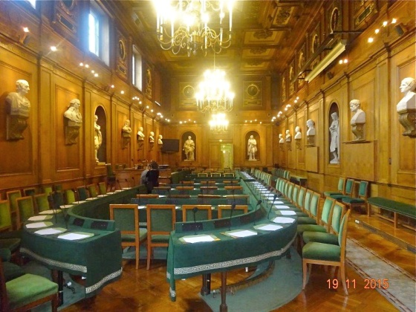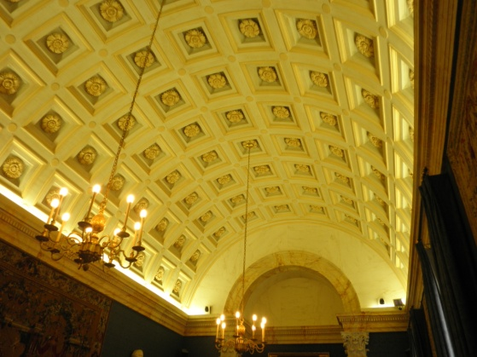
L’Institut. Photos J.P. Renaud, B Carchereux
Je ne vous parlerai que de la gentillesse et de la compétence de notre guide qui s’attendait à voir des adolescents du Lycée Guez de Balzac et m’a laissé volontiers le rôle de “pion” responsable de la circulation du groupe dans les différentes salles et de la fluidité de la visite. Je laisse le soin à Bruno Carchereux de vous relater celle-ci.
A la sortie de l’Institut, le groupe ne s’est égayé que tout doucement, comme à regret …
J’avais laissé le champ libre jusqu’à 17 heures 30, avant un deuxième rendez-vous dans une brasserie : «La Taverne», non loin de l’Opéra Comique, pour permettre à ceux qui le souhaitaient de se donner le temps de quelques échanges et retrouvailles, avant un dîner aux «Noces de Jeannette» tout à côté. Et dans la brasserie, nous avons eu la surprise d’être servis par deux jeunes angoumoisins, frère et la sœur ; il s’est avéré que le garçon est un «jeune ancien» du Bahut ! Enfin, comme le dîner dans les salons des «Noces de Jeannette» n’a pas eu l’air de déplaire à notre petit groupe, j’essaierai de faire au moins aussi bien la prochaine fois.
A la disposition de toutes et de tous, coups de fil et mails sont toujours les bienvenus...
Jean-Jacques MOTARD

Visite à l’Institut de France

En ce 19 novembre 2015, le rendez-vous était fixé à 10h30, rive gauche, quai Conti, face au pont-passerelle des Arts et face au Palais du Louvre, au centre de Paris, en lisière de l’emplacement supposé de Lutèce ; Jean-Jacques Motard, organisateur de cette journée parisienne de l’amicale est vite rejoint par les premiers arrivants, peu après 10 h 00, place de l’Institut de France, sur le parvis pavé du siège de l’institution qui abrite cinq académies, dont la première d’entre elles, l’Académie Française. Au fur et à mesure des arrivées, le rassemblement s’effectue, à l’abri de quelques parapluies, sous la protection des puissantes colonnes supportant le fronton du portail d’entrée, en haut des six larges marches du perron, où se renouent les liens d’amitié, sous l’inscription en lettres d’or,

IVL.MAZARIN.S.R.E.CARD.BASILICAM.ET.GYMNAS.F.C.A.M.D.C.L.X.I.

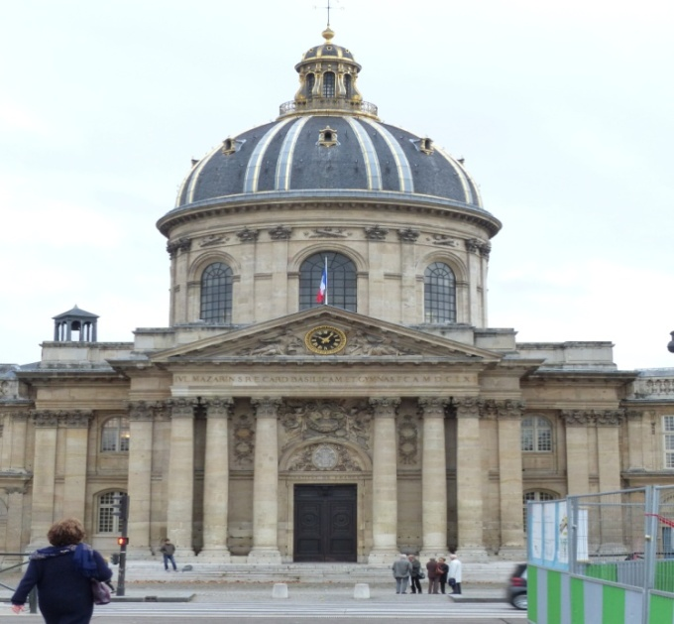
rappelant que c’est bien le cardinal Jules Mazarin (1602-1661), qui, dans son testament de 1661, léguait une bonne part de sa fortune en vue de la construction et de l’entretien d’un collège et d’une chapelle, en ce lieu alors insalubre.
Ceux d’entre nous, qui sont arrivés par le pont des Arts, ont pu admirer l’ensemble classique et harmonieux, conçu par Le Vau, composé d’une façade en arc de cercle (140 mètres de façade), encadrant un portail monumental qui semble soutenir un dôme à la fois massif et majestueux, et le relie à deux pavillons carrés. Le collège, ancêtre de notre lycée, était destiné à l’instruction gratuite de 60 écoliers, tous fils de gentilshommes ou de grands bourgeois originaires des quatre nations (regroupement d’étudiants de l’université de même langue) qui venaient d’être réunies à la France par les traités de Westphalie (1648) et des Pyrénées (1659), à savoir, et en simplifiant, Artois, Alsace, Pignerol, et Catalans du Roussillon et de Cerdagne. La chapelle, quant à elle, devait abriter les restes et le tombeau de l’auteur du legs, qui voulait ainsi reproduire le geste de son prédécesseur et modèle, Richelieu, à la Sorbonne.

Par rapport à l’effectif prévu, une vingtaine de personnes manquent à l’appel, en partie découragés par les évènements récents qui ont endeuillé la France, en partie empêchés au dernier moment, comme Jacques Sauquet lui-même, notre président, représenté par son épouse, qui explique à chacun la chute malencontreuse dont il a été victime, le matin même, chute heureusement sans trop de conséquence comme il le confirmera lui-même en nous rejoignant à la fin de notre visite.

Nous sommes invités par le personnel d’accueil, quelques courtes minutes après l’heure prévue, Jean-Jacques ayant fait le compte de la troupe, à entrer dans la Cour d’Honneur, par un porche à gauche de l’entrée principale. Notre guide nous accueille dans cette cour octogonale, remarquable par deux portails monumentaux à colonnes et fronton, qui se font face. Celui de gauche conduit à la Bibliothèque Mazarine, autre legs du cardinal, de quarante mille volumes à l’origine, abrités dans le pavillon carré oriental, construit à l’emplacement de la fameuse Tour de Nesle. Nous ne visiterons malheureusement pas ce joyau, par ailleurs ouvert au public, selon le vœu à l’époque novateur du cardinal. C’est en empruntant le portail de droite, celui de l’Institut National de France, que notre guide, nous conduit vers l’ancienne Chapelle du Collège des Quatre-Nations, au centre de l’ensemble architectural. Nous traversons successivement deux vastes salles ornées de statues et de bustes, dont celui de Henri d’Orléans, Duc d’Aumale, triple académicien et donateur du domaine de Chantilly, qui nous introduisent dans l’ancien chevet, le bras sud de la Chapelle voulue par le cardinal Mazarin, dont la croisée supporte la très élégante et rare double coupole ellipsoïdale à l’intérieur, circulaire à l’extérieur. De son passé religieux, le dôme haut de 44 mètres conserve les représentations des 12 apôtres, le blason de St Louis, et la frise de l’entablement circulaire, qui reprend un verset du prophète Ezéchiel (Chapitre XXXI, Verset XVI) : “Sedebit sub umbraculo ejus in medio nationum” (il siègera sous son ombre au milieu des nations). Notre guide nous accueille dans ce bras sud de l’ancienne chapelle, et rappelle l’historique du bâtiment sous le regard d’une statue de Napoléon 1er affirmant le règne impérial, et semblant s’approprier le verset du prophète en ce lieu initialement dédié au Roi Soleil, alors en plein établissement de son pouvoir.

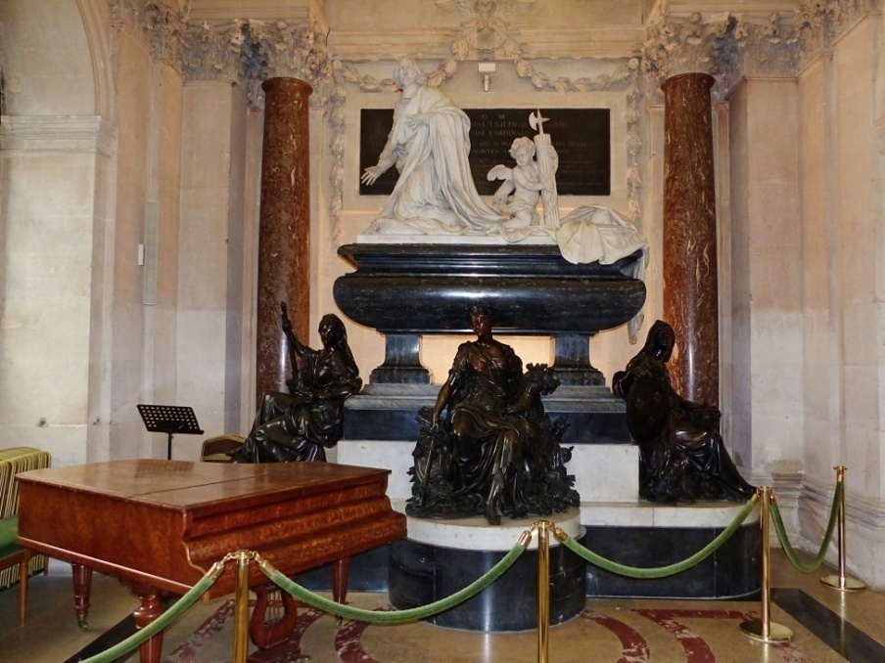
Le cénotaphe de Mazarin. Photo G. Trousset

Dans une chapelle latérale, dans le prolongement des salles d’accueil, le cénotaphe de Mazarin est royal et rappelle son rôle de fondateur : sur un dessin de Mansart, les sculpteurs Coysevox, Tuby et Le Hongre ont réalisé en 1692-1693, une statue de marbre blanc représentant le cardinal, entourée de 3 statues de bronze, allégories des Vertus, qui ont certainement inspiré son action, la Prudence, la Paix, et la Fidélité. La présence des cendres du cardinal est incertaine, certains l’affirmant, en compagnie même de celles de sa nièce Hortense et de l’époux de cette dernière, héritier du titre ducal, d’autres précisant que ces cendres ont été dispersées à la Révolution, d’autres enfin qu’elles sont sous la coupole ….

Juste en contrebas, presque en lieu et place de l’autel, se dresse la tribune occupée par le président lors des séances publiques des académies, comme la séance solennelle de rentrée annuelle, ou les réceptions de futurs immortels. La couleur des fauteuils verts pour partie, gris pour les autres, distingue ceux qui sont réservés aux académiciens qui y prennent place toutes académies confondues dans l’ordre de leur arrivée, de ceux où se presse le public invité. Nous sommes conviés à prendre la place du public et un intéressant échange de questions réponses succède à la présentation par notre guide, du rôle, du fonctionnement, et de l’importance de l’Institut (660 membres, et 170 collaborateurs, 200 fondations distribuant annuellement 20 millions d’euros). Par leurs questions les anciens potaches de Guez ont montré, entre autres, leur intérêt pour les modalités de choix et d’élection des immortels en habit vert.

L’Institut de France, qui fête son 220ème anniversaire en 2015, comme notre amicale fêtait le 120ème cette même année, regroupe l’Académie française, L’Académie des inscriptions et belles-lettres, l’Académie des sciences, l’Académie des beaux arts et l’Académie des sciences morales et politiques et a remplacé en 1805, le collège voulu par Mazarin qui avait fonctionné avec succès jusqu’en 1791. Seule la Bibliothèque Mazarine a conservé sa destination initiale depuis plus de trois siècles. La construction du collège, charge attribuée par Colbert à Louis Le Vau (1612-1670) dure 26 ans de 1662 à 1688 (chapelle terminée en 1674), les premiers élèves effectuant leur rentrée en octobre 1688. En fait, après la mort de Louis Le Vau en 1670, c’est son collaborateur François d’Orbay qui termine son œuvre. La bibliothèque est ouverte au public en 1691. Mais le collège devient sous la Révolution successivement, Collège de l’Unité, Maison d’arrêt, Siège du Comité de Salut Public, Ecole Centrale Supérieure, et Ecole des Beaux Arts ; la chapelle sert même de grenier à céréales…

En 1805, c’est Napoléon 1er, membre de l’académie des sciences avant d’être empereur, qui attribue le site voulu par Mazarin à l’Institut de France, et donc à l’Académie française, création de Richelieu, y unissant les ambitions culturelles des deux ministres cardinaux. L’architecte Vaudoyer transformera la chapelle en salle de séance des Académies, dont les membres se montreront toujours très attachés à la tradition des séances sous la coupole.

La visite se poursuit, sous la houlette de notre guide, qui nous fait longer une enfilade de salons, gravir les degrés d’un élégant escalier à double volée, et parvenus au deuxième étage de l’aile bâtie en 1846 par Hyppolite Lebas parallèlement à l’aile Le Vau en arrière de la prestigieuse façade, après avoir traversé une vaste galerie décorée de bustes, de colonnes en marbre rose (stuc ?) et de tapisseries sous un plafond en plein cintre à caissons, nous fait entrer dans une première grande salle de travail notamment utilisée par l’académie des sciences : la Grande salle des séances.

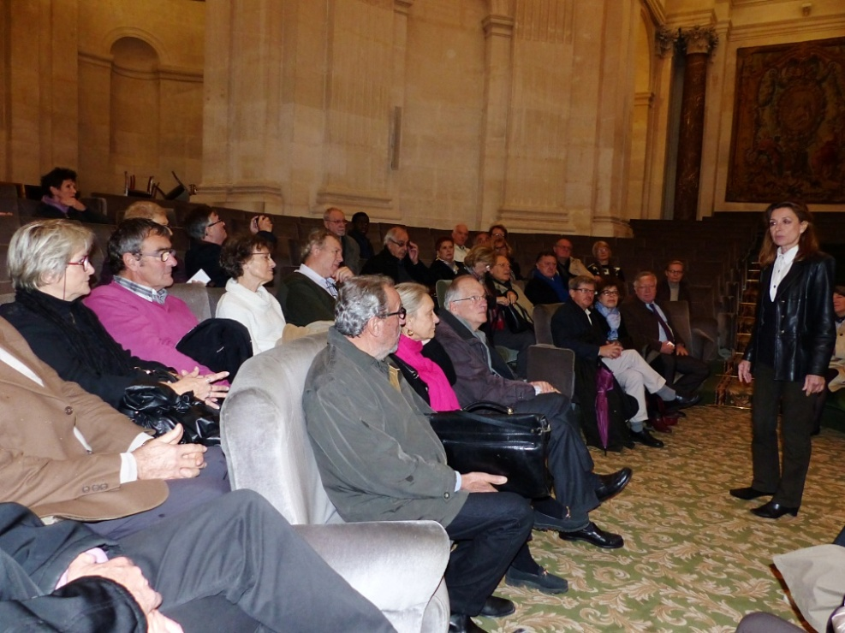
Une partie de des visiteurs sous la coupole. Photo G. Trousset

Elle est garnie de petits bureaux individuels anonymes, recouverts de feutre vert, chacun orné d’un sous main et d’un micro, étroitement serrés les uns contre les autres, et rigoureusement alignés autour d’un bureau surélevé. De la simplicité de cet ameublement uniquement dédié au travail, se dégage une austérité quasi scolaire, que ne dément pas l’éclairage blafard de cette journée, diffusé par les fenêtres en comble, même s’il est relevé par les lueurs d’élégants lustres. Les murs, par contre, entièrement doublés de boiseries brunes, sont luxueusement scandés de 8 niches abritant les statues en pied de monuments du Grand Siècle, tels que Racine, Molière, Corneille et La Fontaine, encadrant 16 bustes d’éminentes personnalités, … Ducis, Jussieu, ….
L’ensemble est couronné d’un listel des noms d’autres illustres personnages tels que Just Hauy, Caritat de Condorcet, Papin, Malherbe, Lesueur, Freret, Hardoin de Mansart, du Hamel du Monceau, Montaigne … que dominent 24 gracieux portraits peints sur la boiserie elle-même. La présence de Molière et de Montaigne indique bien que cette galerie n’est pas réservée aux seuls académiciens. Les charentais que nous sommes ont la fierté de reconnaître le nom et le buste de Charles Augustin Coulomb, né à Angoulême, officier du Génie, expérimentateur rigoureux et éminent physicien dont le nom a été donné à l’unité de charge électrique et à un lycée de la ville; ancien élève du collège des quatre nations, et académicien, il a sans doute connu ce lieu en tant qu’élève du collège et en tant que membre de l’académie des sciences !

De la Grande salle, par une double porte, on accède à La Petite salle des séances, réservée à l’académie française, là où elle remplit à huis clos sa mission de gardienne de la langue française. Sous un plafond en plein cintre, et caissons, dans un décor mural de tapisseries et bustes sur fond bleu, on retrouve en nombre plus réduit que dans la Grande salle, la même concentration de bureaux recouverts de rouge, avec micro et sous main, chacun portant cette fois ci le nom de l’immortel auquel il est attribué. Nous nous dispersons, recherchant les noms connus au milieu de ceux qui le sont moins ; une discussion s’engage sur les modalités et le rythme d’élaboration du dictionnaire, sa diffusion…. La présence de divers dictionnaires, instruments de travail des académiciens indique qu’ils utilisent toutes les compétences disponibles, pour l’achèvement de la 9ème édition commencée … il y a 80 ans, qui doublera le nombre de mots traités par rapport à la précédente. Richelieu préside, depuis un tableau le représentant en pied, aux séances de l’académie qu’il a créée en 1635, et une petite porte en bois qui n’est ouverte qu’une fois seulement lors de l’arrivée d’un nouvel immortel, cache - nous rapporte notre guide - … un petit tableau représentant le cardinal sur son lit de mort. Certains d’entre nous ont sans doute pensé à Jean Louis Guez de Balzac, qui fit partie des premiers membres de l’académie, sans avoir participé à ses travaux semble–t-il, mais en créant un prix d’éloquence ; il était titulaire du fauteuil 28, dont le 20ème occupant est Jean Christophe Ruffin. Et à ses successeurs charentais, Jérôme et Jean Tharaud, deux frères anciens élèves du lycée, prix Goncourt et membres de l’académie française, élus respectivement au fauteuil 31 en 1938 et au fauteuil 4 en 1946.

En une dernière étape, nous pourrons entrevoir brièvement, en silence et sans photos, la longue salle de lecture de la bibliothèque de l’Institut, commune aux cinq académies, voisine de la Bibliothèque Mazarine, gérant une très grande quantité d’ouvrages d’ailleurs répartis en différents lieux.

En sortant, on aperçoit dans l’angle nord-ouest de la cour, dominé par la silhouette du dôme, un cadran solaire, peint à l’origine en 1676 par un nommé Barthelemy, tailleur de pierre, sur un pan de mur entre deux hautes fenêtres du 2ème étage ; il donne l’heure le matin, son jumeau dans la même cour la donnait pour l’après-midi, précisément à l’intention des collégiens ; comme l’indique la mention que porte le cadran, sans doute postérieure à la révolution “Veteris Collegii Mazarinaei Horarium Solare”, pour laquelle on peut proposer en français, “cadran solaire de l’ancien collège Mazarin”; dans un cartouche figure la date de la dernière restauration de la peinture “Anno Domini MMVIII Restitutum”. Il subsiste dans une autre cour un autre cadran solaire, lui aussi en deux parties.
La faible luminosité du jour ne projette aucune ombre sur notre le cadran, mais l’horloge du fronton voisin indique presque 13 h 45 lorsque nous quittons ce haut lieu de la culture française.

Un dernier mot, de gratitude et de remerciement à Monseigneur Claude Dagens, évêque d’Angoulême et membre de l’Académie française (fauteuil n°1), qui, à la demande de Jacques Sauquet, a facilité cette visite passionnante, plongée dans l’histoire et le monde de la culture.

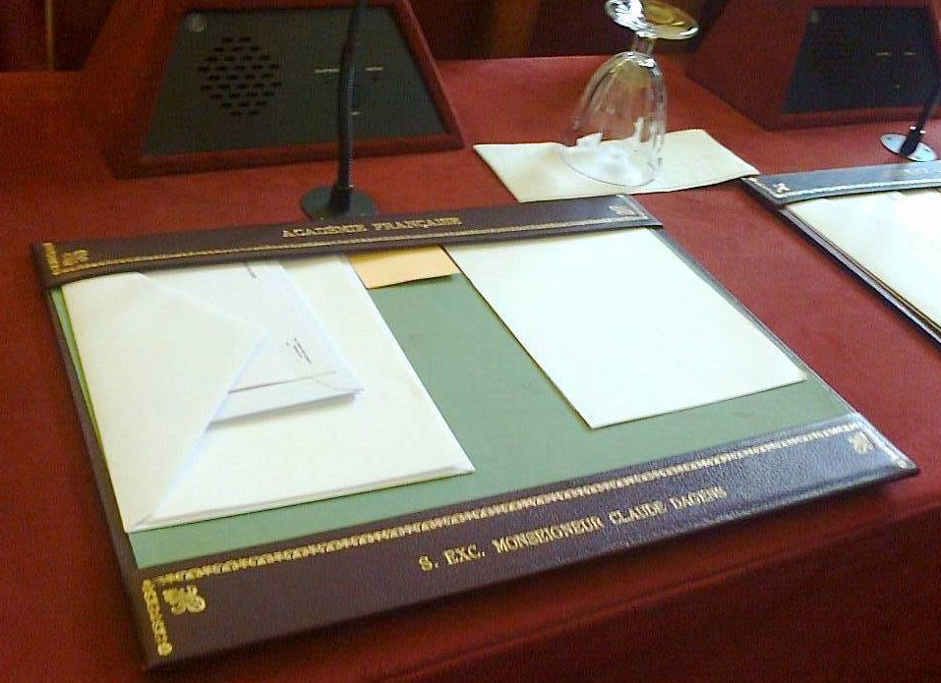
Académie Française : Le sous-main de Mg Claude DAGENS. Photo A. Sauquet

Bruno CARCHEREUX

